Отчет об участии школьного лесничества «Уфалейлес»
в ежегодном слете школьных лесничеств «Юные друзья природы»
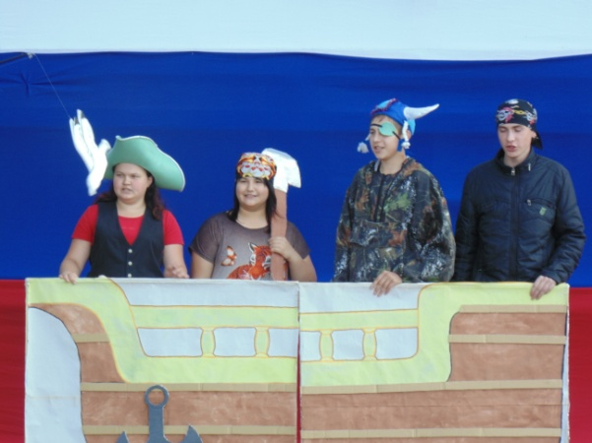
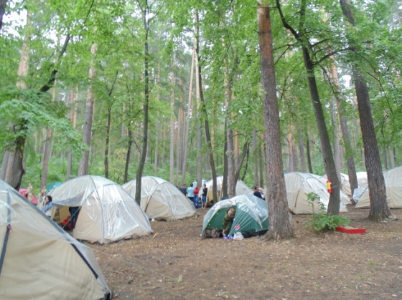
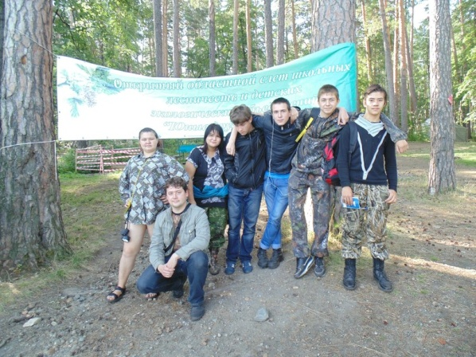
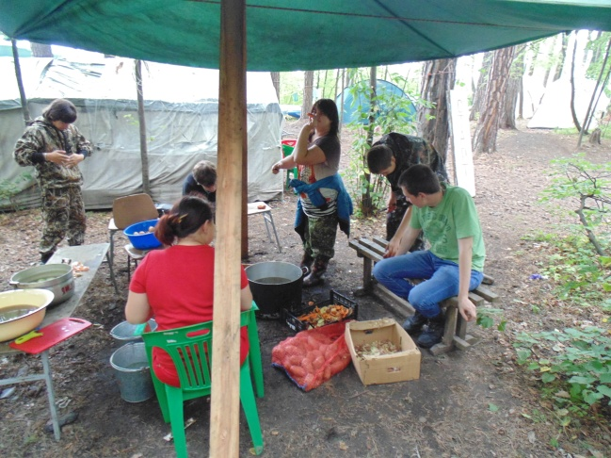
4 августа 2014 года школьное лесничество «Уфалейлес» в составе шести учащихся МБУДОД ДДТ (Овчинников Иван, Ижбердина Маргарита, Кудрявцев Саша, Баязитов Андрей, Курлина Влада, Сергеев Артем) и руководителя Мухамедханова Максима Ринатовича отправились на слет школьных лесничеств, чтобы показать свои знания и умения, обрести новых друзей и просто отдохнуть в прекрасном экологически чистом месте. Три бесконечно долгих часа в пути – и вот мы в лагере, перед нами пять дней, полных интересных мероприятий и ответственных заданий. Нас разместили в шестиместную палатку № 9 и дали время на подготовку к первому конкурсу «Визитная карточка». Наша команда с первых часов слета приняла активное участие в жизни лагеря. Ребята взяли дежурство на обед, почистили овощи и накрыли обеденный стол. После обеда был общий сбор участников. На слет со всей области собрались 18 команд (Златоуст, Кыштым, Челябинск, Аша, Касли, Чебаркуль, Аргаяш, Куса, Кунашак, Юрюзань и др). По очереди они представляли номера, цель которых была ознакомить зрителей с деятельностью школьных лесничеств в творческой форме. Наша команда решила подойти к конкурсу нестандартно и сделать выступление на пиратскую тематику. После программы ребята могли погулять по лагерю, познакомиться со сверстниками из других команд и насладиться замечательными видами природы заповедной зоны.
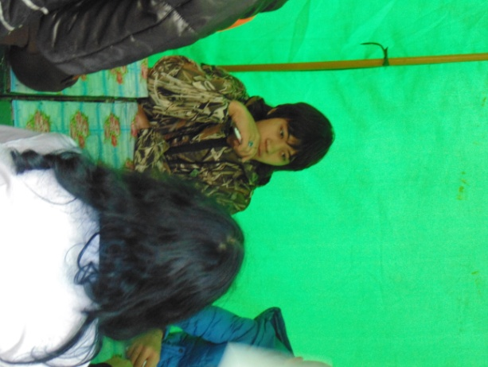
Второй день наша команда встретила за книгами. Ребята готовились к самому ответственному специализированному конкурсу, ведь каждый участник специалист в определенной области естествоведческой науки: зоологии, ботаники, экологии, энтомологии, дендрологии и лесоведения. В назначенный час всех участников рассадили по местам и конкурс начался. В течение двух часов конкурсанты отвечали на сложные вопросы по своим специальностям, определяли виды растений и животных по гербариям, коллекциям и фотографиям, производили таксацию пробных участков.
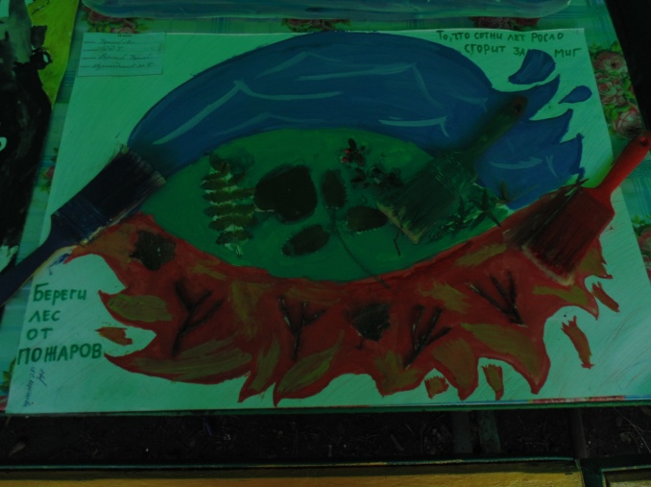
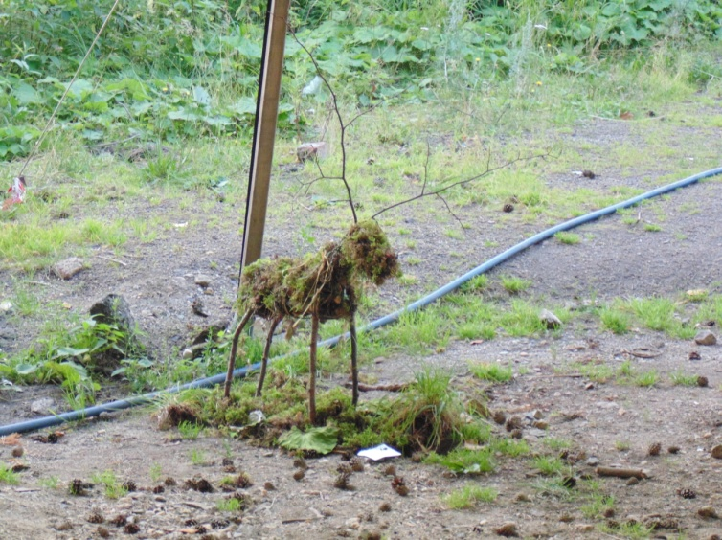
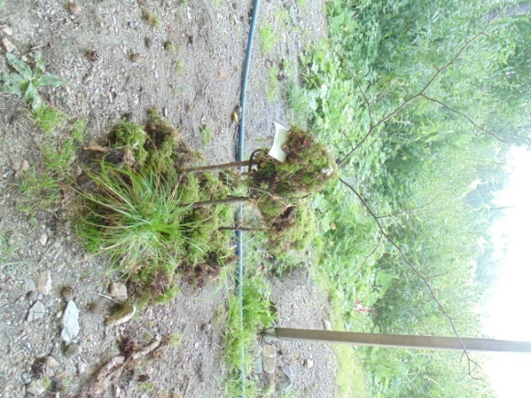
После конкурса и плотного вкусного обеда ребята приступили к конкурсу плакатов и лесных скульптур. Два человека от нашей команды вооружились кистями и нарисовали плакат, призывающий беречь лес от пожаров. Остальные участники разбежались по территории лагеря, собирая материал для будущей лесной скульптуры. По правилам конкурса для создания поделки можно было использовать только природные материалы: камни, листья, валежник, отпавшие куски коры. Руководителю не разрешалось помогать участникам, поэтому мне ничего не оставалось, как фотографировать творческий процесс и подбадривать ребят добрым словом. В итоге дружной коллективной работы на свет вышел вот такой харизматичный лесной олень с рогами-веточкой, глазами цветками и носом ягодкой. Благородный зверь занял место среди интересных творческих работ других команд. Представители жюри осмотрели все работы и удалились для голосования. Завершением этого, пожалуй, самого насыщенного на мероприятия дня стал конкурс агитбригад. Цель этого конкурса была в творческой форме рассказать об экологических проблемах мира и вдохновить зрителей на бережное отношение к природе. Наша команда связала сценарий визитной карточки и агитбригады и показала продолжение пиратской истории.
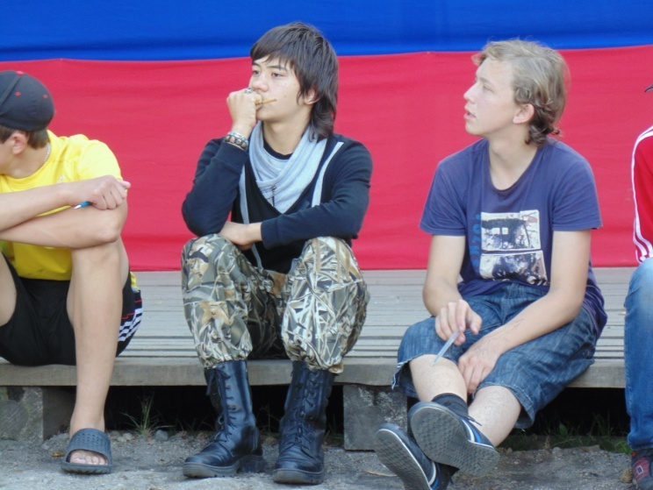
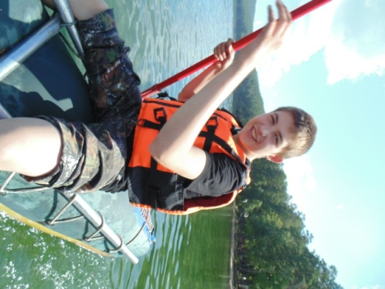
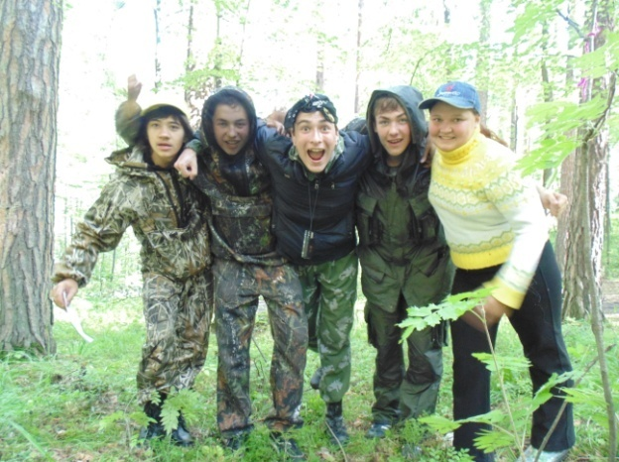
Третий день выдался особенно жарким и солнечным. После завтрака ребята оделись по-походному, взяли компас и отправились на конкурс-эстафету «Лесное многоборье». Задачей данного конкурса было пробежать полтора километра по лесной местности, двигаясь от одной контрольной точки до другой. Координаты каждой такой точки были написаны на таблице, выданной участникам в начале испытаний. На определенных точках стояли инструкторы и задавали ребятам вопросы по зоологии, ботанике, энтомологии и т.д. Наша команда успешно преодолела маршрут, ответила на вопросы и уложилась в отведенное на эстафету время, придя, если не первыми, но и не последними. Вернувшись в лагерь, разгоряченные ребята с удовольствием искупались в чистых и прозрачных водах озера Тургояк и даже прокатились на катамаране. Переведя дух и пообедав, ребята пришли поболеть за капитана команды в конкурсе «эрудитов». По правилам конкурса команда выдвигала самого эрудированного участника, и он вместе с представителями других команд отвечал на большое количество сложных вопросов в области биологии и экологии, требующих серьезного и вдумчивого подхода. Наш эрудит вышел в полуфинал, но, к сожалению, призового места добиться не смог. Он не расстроился по поводу неудачи, и пообещал, что будет лучше готовиться, чтобы на следующий год показать все, на что способен.
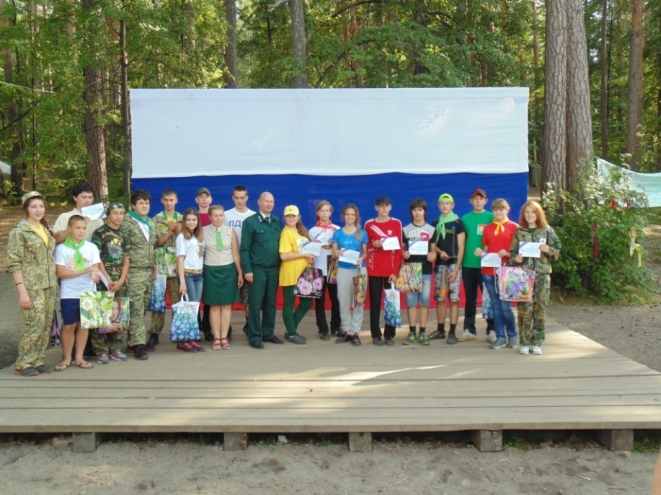
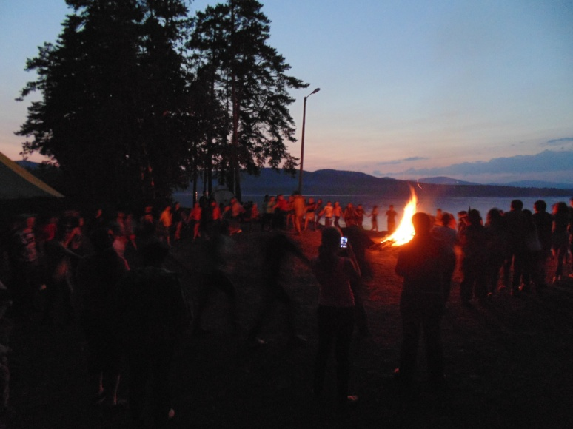
Четвертый день был самым волнительным. Именно в этот день жюри подведет итоги и огласит победителей конкурсов. Целый день ребята участвовали в танцевальных программах, играли в волейбол, общались с новыми друзьями, к которым за три прошлых дня успели привязаться. Наконец настал долгожданный час. Все команды собрались у сцены и с неприкрытым волнением ждали, что скажет жюри. Организаторы слета не заставили себя ждать и объявили об успехах участвующих команд. Наша команда получила два третьих места в специализированных конкурсах по зоологии и экологии и первое место в конкурсе «лесная скульптура». В итоге наша команда заняла достойное шестое место среди восемнадцати команд, участвующих в слете. В заключение этого торжественного дня был прощальный костер, с хороводами и прыжками через бушующее пламя, директор лагеря показал изумительное огненное шоу, а приглашенные корреспонденты смонтировали ролик о жизни лагеря за эти короткие, но незабываемые дни. Солнце давно ушло за горизонт, но ребята и не думали ложиться спать, а собравшись кружком вокруг присмиревшего за вечер костра, пели песни под гитару. Дух сплоченности и дружбы, взаимоуважения и энтузиазма, так необходимый для любого ребенка, в этот миг был осязаем как никогда.
Последний пятый день слета школьных лесничеств прошел со смешанными чувствами. Ребята собрали вещи и прощались с друзьями. С одной стороны они были рады, что обрели новых знакомых, рады спортивным, научным и творческим достижениям, но как грустно было с ними расставаться, не хотелось покидать палатку №9, ставшую на время слета для них домом. Утешением им послужило то, что на следующий год команды снова встретятся в соревнованиях, но уже не как соперники, а как друзья.
От имени всего школьного лесничества «Уфалейлес» спешу поблагодарить Челябинское областное бюджетное учреждение Уфалейское лесничество за то, что даете ребятам возможность провести летнее время с пользой для ума, тела и души, и защитить честь родного города.

